Gerações dos computadores
Maria das Vitórias Santos Medeiros¹, Sâmua Emanuele Silva¹
¹Ciência da Computação – Universidade Estadual do RN (UFRN)
CEP 59215000 – Nova Cruz – RN – Brasil
{medeiros_vivi,www-emanuelle@hotmail.com}

Abstract. The historical evolution of computers began with the need to tell. Every generation computers took a big drop in its size, with an electrical different and with the ability to operate more quickly.
Resumo. A evolução histórica dos computadores teve início com a necessidade de contar. A cada geração os computadores tiveram uma grande diminuição em seu tamanho, possuindo um componente elétrico diferente e com capacidade de operar cada vez mais rapidamente.

1. Introdução
Pretendemos mostrar neste trabalho a evolução dos computadores baseado nas cinco gerações;onde iremos falar como se deu a evolução,qual os componentes elétricos usados em cada geração e algumas outras características das gerações.

2.Desenvolvimento

2.1 - 1ª Geração
Na primeira geração o componente elétrico usado eram as válvulas, sua programação de linguagem de máquina além de difícil era demorado. As máquinas possuíam kms de fios ligados manualmente, além de serem caras, lentas e enormes, elas queimavam com grande facilidade e operavam em milesegundos.

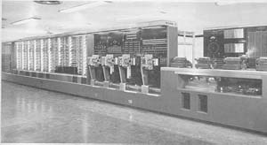

2.2 - 2ª Geração
Na segunda geração as válvulas deixaram de ser componentes eletrônicos passando a ser substituídas pelos transistores e os fios de ligação por circuitos impressos. O transistor era 100 vezes menor que a válvula, consumia menos energia e não precisava de tempo para o aquecimento, era mais confiável e mais rápido. O tempo de operação deixou de ser calculado em milesegundos passando a ser calculado em milionésimos.

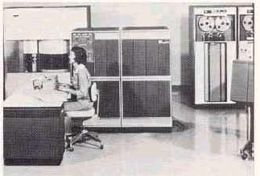

2.3 - 3ª Geração
Na terceira geração o componente eletrônico dos computadores foi construído com circuitos integrados (SLT) uma técnica de micro circuitos. Essas maquinas de multe programação realizavam cálculos em bilionésimos de segundos sendo capazes de realizar 1 280 000 adições/segundos.

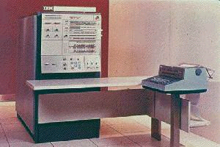

2.4 - 4ª Geração
A quarta geração tem como inicio o surgimento do microprocessador que possuía circuitos de larga escala. A tecnologia usada deixou de ser transistores e passou a ser usado chips que correspondia a mil transistores. A transmissão de dados entre computadores era através de redes.

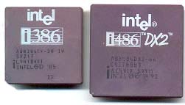

2.5 - 5ª Geração
O circuito integrado ULSI era considerado o seu componente eletrônico, possuía uma inteligência artificial, alto grau de interatividade e altíssima velocidade de processamento.

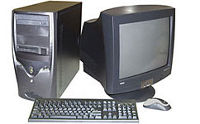

3.Conclusão
Os criadores dos computadores, de acordo com as gerações, buscavam alguns critérios usados anteriormente, estabelecendo novos conhecimentos, conseguindo criar novos produtos cada vez mas evoluídos.
Com base nessas gerações podemos concluir que a cada geração os computadores foram ficando cada vez mas avançados, ou seja, com uma nova tecnologia. Esses computadores iam mudando de forma e tamanho ficando cada vez menores e mais ágeis.

4.Referências
http://www.ime.usp.br/~macmulti/historico/histcomp1_12.html
http://www.abacohp.hpg.ig.com.br/sgeracaodcomps.html
http://www.ncc.up.pt/~nam/aulas/0001/ic/slides/sliic0002/node3.html

